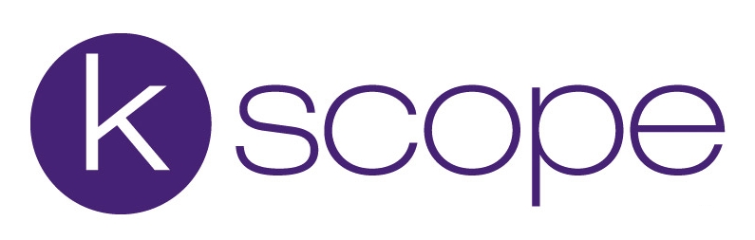
TesseracT
RADAR / RADAR O.S.T - Le spectaculaire film-concert du groupe britannique à paraître le 5 décembre
Montréal, octobre 2025 – Le groupe de metal progressif TesseracT dévoile RADAR, un film-concert saisissant capté lors du Radar Festival 2024 à Manchester, accompagné de sa bande sonore officielle RADAR O.S.T..
Véritable célébration de quinze années d’évolution artistique, RADAR capture le quintette à son apogée, livrant une performance immersive devant une foule conquise. Décrit par Classic Rock comme « une expérience fantastique et immersive qui existe, à juste titre, dans sa propre bulle musicale », le projet sera offert dès le 5 décembre dans plusieurs formats : Blu-ray, coffret Blu-ray + 2CD, vinyle double (noir, transparent orange ou Lagoon édition limitée) et 2CD.

Formats disponibles dès le 5 décembre :
- Édition spéciale 3 disques Mediabook rigide : comprend le Blu-ray du film Radar, 2 CD du concert intégral et un livret de 48 pages.
  - Blu-ray : film complet de 85 minutes, coulisses, audio Dolby Atmos / 5.1 / haute résolution stéréo (24/48).
  - 2 CD : enregistrement intégral du spectacle (12 titres).
- Blu-ray RADAR : film complet de 85 minutes, séquences exclusives des coulisses, vidéoclip « Legion » en plan séquence, audio Dolby Atmos / 5.1 / haute résolution stéréo (24/48).
- RADAR O.S.T. Édition limitée “Lagoon Vinyl” 2LP : bande sonore officielle du film, double vinyle en pochette gatefold, remasterisée en demi-vitesse aux Abbey Road Studios.
- RADAR O.S.T. Vinyle transparent orange 2LP : même contenu, édition colorée en vinyle transparent.
- RADAR O.S.T. Vinyle noir classique 2LP : édition standard de la bande sonore, double vinyle remasterisé en demi-vitesse aux Abbey Road Studios.
- RADAR O.S.T. 2CD : bande sonore complète du film en coffret double avec livret imprimé de 16 pages.

Liste des titres:

- Natural Disaster
- Echoes
- Nocturne
- Tourniquet
- Concealing Fate Part One: Acceptance
- The Grey
- Legion
- Tender
- King
- Juno
- Sacrifice
- War Of Being

« Les 90 minutes passées sur scène ont été précédées de deux années entières de discussions, d’échanges d’idées et d’une ambition sans cesse grandissante », explique le groupe. Le concert atteint des sommets grâce à la participation du choeur Choir Noir, dirigé par Kat Marsh, dont la contribution a également marqué l’album War Of Being (2023).
Source : Kscope

